МИНИСТЕРСТВО ОБРАЗОВАНИЯ И НАУКИ

РОССИЙСКОЙ ФЕДЕРАЦИИ

___________________________

НАЦИОНАЛЬНЫЙ ИССЛЕДОВАТЕЛЬСКИЙ УНИВЕРСИТЕТ

«МОСКОВСКИЙ ЭНЕРГЕТИЧЕСКИЙ ИНСТИТУТ»

_________________________________­______________________

Кафедра динамики и прочности машин

­­

**КУРСОВОЙ ПРОЕКТ**

по курсу:

**ДИНАМИКА МАШИН**

Студент: Кудряшов М. А.

Группа: С-06-18

Преподаватель: Новикова О.В.

Москва 2022

1. **Для заданной схемы записать уравнение собственных колебаний и граничные условия. Прямым методом определить несколько низших частот.**

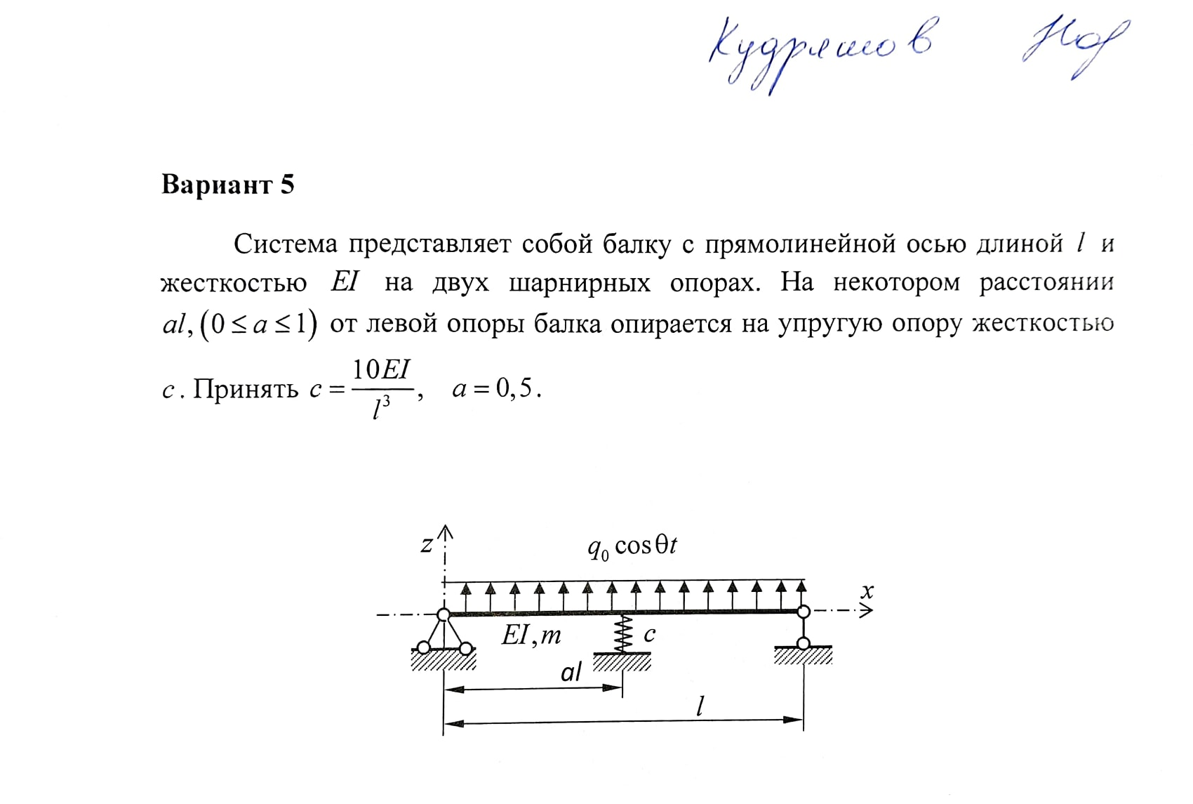

Рассмотрим два участка: 0<x<aL и aL<x<L

Уравнения собственных изгибных колебаний будут иметь вид:

1-й участок:

$$EI\frac{d^{4}w_{1}}{dx^{4}}+ρF\frac{d^{2}w_{1}}{dt^{2}}=0$$

2-й участок:

$$EI\frac{d^{4}w_{2}}{dx^{4}}+ρF\frac{d^{2}w_{2}}{dt^{2}}=0$$

Граничные условия:

при $x=0$: $w_{1}=0, \frac{∂^{2}w}{∂x^{2}}=0$

при $x=l:$ $w_{2}=0, \frac{∂^{2}w}{∂x^{2}}=0$

при $x=a*l=0.5l:$ $w_{1}=w_{2}, \frac{∂w_{1}}{∂x}=\frac{∂w_{2}}{∂x}, \frac{∂^{2}w_{1}}{∂x^{2}}=\frac{∂^{2}w_{2}}{∂x^{2}}$

а поперечная сила при переходе с 1-го участка на 2-й претерпевает скачок. Из уравнений равновесия следует

$$Q_{1}-c*w_{1}-Q_{2}=0$$

$$\frac{∂^{3}w_{1}}{∂x^{3}}-\frac{c*w_{1}}{EI}-\frac{∂^{3}w_{2}}{∂x^{3}}=0$$

Решение представим в виде

$$W_{j}\left(x, t\right)= φ_{j}\left(x\right)e^{iωt}, j=1, 2$$

$$EI\frac{d^{4}φ_{j}}{dx^{4}}-ρFω^{2}φ_{j}=0, и для безразмерной координаты ξ=\frac{x}{L}$$

$$EI\frac{d^{4}φ_{j}}{dξ^{4}}-β^{4}φ_{j}=0, β^{4}=\frac{ω^{2}ρFL^{4}}{EI}$$

Запишем решения уравнений $φ_{j}\left(ξ\right)$ для обоих участков как

$$φ_{1}\left(ξ\right)=С_{1}\sin{βξ}+С_{2}\cos{βξ}+С_{3}\operatorname{sh}{βξ}+С_{4}\operatorname{ch}{βξ}, 0≤ξ≤1$$

$$φ_{2}\left(ξ\right)=С_{5}\sin{βξ}+С_{6}\cos{βξ}+С_{7}\operatorname{sh}{βξ}+С_{8}\operatorname{ch}{βξ}, 1≤ξ≤2$$

Запишем граничные условия:

При $ξ=0:$

$$φ_{1}=0, \frac{d^{2}φ_{1}}{dξ^{2}}=0$$

При $ξ=1:$

$$φ_{2}=0, \frac{d^{2}φ_{2}}{dξ^{2}}=0$$

При $ξ=0.5:$

$$φ_{1}=φ_{2},\frac{dφ_{1}}{dξ}=\frac{dφ_{2}}{dξ}, \frac{d^{2}φ_{1}}{dξ^{2}}=\frac{d^{2}φ_{2}}{dξ^{2}}$$

$$\frac{d^{3}φ_{1}}{dx^{3}}-\frac{l^{3}*c}{EI}φ_{1}-\frac{d^{3}φ_{2}}{dx^{3}}=0$$

$$\frac{d^{3}φ_{1}}{dx^{3}}-\frac{l^{3}}{EI}*\frac{10EI}{l^{3}}φ_{1}-\frac{d^{3}φ_{2}}{dx^{3}}=0$$

$$\frac{d^{3}φ_{1}}{dx^{3}}-10φ_{1}-\frac{d^{3}φ_{2}}{dx^{3}}=0$$

Составим систему уравнений для определения постоянных интегрирования

$$C={\left[C_{1} C_{2} … C_{8}\right]}^{T}$$

1. $C_{2}+C_{4}=0$

2. $-C_{2}+C_{4}=0$

5. $C_{1}\sin\left(0.5β\right)+C_{2}\cos\left(0.5β\right)+C_{3}\operatorname{sh}\left(0.5β\right)+C_{4}\operatorname{ch}\left(0.5β\right)-C_{5}\sin\left(0.5β\right)-C_{6}\cos\left(0.5β\right)- C_{7}\operatorname{sh}\left(0.5β\right)-C_{8}\operatorname{ch}\left(0.5β\right)=0$

6. $C_{1}\cos\left(0.5β\right)-C_{2}\sin\left(0.5β\right)+C_{3}\operatorname{ch}\left(0.5β\right)+C_{4}\operatorname{sh}\left(0.5β\right)-C_{5}\cos\left(0.5β\right)+C_{6}\sin\left(0.5β\right)- C_{7}\operatorname{ch}\left(0.5β\right)-C_{8}\operatorname{sh}\left(0.5β\right)=0$

7. $-C_{1}\sin\left(0.5β\right)-C_{2}\cos\left(0.5β\right)+C_{3}\operatorname{sh}\left(0.5β\right)+C_{4}\operatorname{ch}\left(0.5β\right)+C_{5}\sin\left(0.5β\right)+ C_{6}\cos\left(0.5β\right)-C_{7}\operatorname{sh}\left(0.5β\right)-C_{8}\operatorname{ch}\left(0.5β\right)=0$

8. $β^{3}(-C_{1}\cos\left(0.5β\right)+C_{2}\sin\left(0.5β\right)+C_{3}\operatorname{ch}\left(0.5β\right)+C_{4}\operatorname{sh}\left(0.5β\right))-10\left(C_{1}\sin\left(0.5β\right)+{ C}_{2}\cos\left(0.5β\right)+C_{3}\operatorname{sh}\left(0.5β\right)+C_{4}\operatorname{ch}\left(0.5β\right)\right)-β^{3}\left(-C_{5}\cos\left(0.5β\right)+C_{6}\sin\left(0.5β\right)+ C_{7}\operatorname{ch}\left(0.5β\right)+C_{8}\operatorname{sh}\left(0.5β\right)\right)=0$

3. $C_{5}\sin\left(β\right)+C_{6}\cos\left(β\right)+C_{7}\operatorname{sh}\left(β\right)+C_{8}\operatorname{ch}\left(β\right)=0$

4. $-C_{5}\sin\left(β\right)-C_{6}\cos\left(β\right)+C_{7}\operatorname{sh}\left(β\right)+C_{8}\operatorname{ch}\left(β\right)=0$

Тогда матрица A примет вид:

$$\left[\begin{matrix}0 & 1 & 0 & 1 & 0 & 0 & 0 & 0 \\ 0 & -1 & 0 & 1 & 0 & 0 & 0 & 0 \\ \sin{0.5β} & \cos{0.5β} & sh 0.5β & ch 0.5β & -\sin{0.5β} & -\cos{0.5β} & -sh 0.5β & -ch 0.5β \\ \cos{0.5β} & -\sin{0.5β} & ch 0.5β & sh 0.5β & -\cos{0.5β} & \sin{0.5β} & -ch 0.5β & -sh 0.5β \\ -\sin{0.5β} & -\cos{0.5β} & sh 0.5β & ch 0.5β & \sin{0.5β} & \cos{0.5β} & -sh 0.5β & -ch 0.5β \\ -10\sin{0.5β}-β^{3}\cos{0.5β} & -10\cos{0.5β}+β^{3}\sin{0.5β} & -10sh 0.5β+β^{3}ch 0.5β & -10ch 0.5β+β^{3}sh 0.5β & β^{3}\cos{0.5β} & -β^{3}\sin{0.5β} & -β^{3}ch 0.5β & -β^{3}sh 0.5β \\ 0 & 0 & 0 & 0 & \sin{β} & \cos{β} & sh β & ch β \\ 0 & 0 & 0 & 0 & -\sin{β} & -\cos{β} & sh β & ch β\end{matrix}\right]$$

Условие нетривиальности решения для постоянных дает трансцендентное уравнение для определения параметров $β_{k}$

$F\left(β,a\right)=\det{A}=0$.

После определения корней этого уравнения $β_{k}$ собственные частоты системы определяются как

$$ω_{k}=\frac{β_{k}^{2}}{l^{2}}\sqrt{\frac{EI}{ρF}}$$

Найдём частоты собственных колебаний и построим их формы при помощи Matlab

$β$ равны: $β_{1}=3.295, β_{2}=6.285, β_{3}=9.435, β_{4}=12.565$

Частоты равны: $ω_{1}=10.8570 Гц, ω_{2}=39.5012 Гц, ω_{3}=89.0192 Гц, ω_{4}=157.8792 Гц$

Формы колебаний имеют вид:

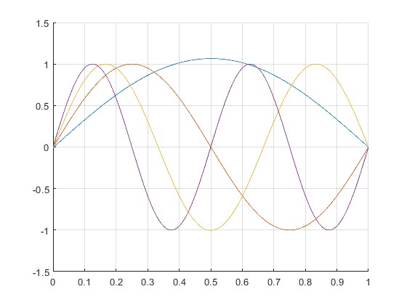

График нахождения частот имеет вид:



1. Согласно методу разложения решения по формам собственных колебаний определить матричное уравнение относительно обобщенных координат и вектор обобщенных сил.

Представим решение  этого уравнения в виде ряда по формам собственных колебаний



где $q-$ вектор обобщенных координат, $φ\left(ξ\right)$ вектор форм собственных колебаний, $β_{k}$ параметры, определяемые для заданной системы из частотного уравнения (2), $n-$ число удерживаемых членов ряда.

В скалярной форме разложение имеет вид



$$\tilde{w}\left(ξ,τ\right)=q_{1}φ_{1}\exp\left(i*θ_{1}*τ\right)+q_{2}φ_{2}\exp\left(i*θ_{2}*τ\right)+q_{3}φ_{3}\exp\left(i*θ_{3}*τ\right)+q_{4}φ_{4}\exp\left(i*θ_{4}*τ\right)$$

Применим к уравнению вынужденных колебаний процедуру метода Бубнова-Галеркина. Для этого подставим в уравнение разложение прогиба в ряд. Затем поочередно умножим полученное уравнение на каждую собственную форму  и проинтегрируем полученные выражения по $ξ$ от 0 до 1. В результате придем к уравнениям относительно обобщенных координат ${ q}_{k}$. Матричную форму этих уравнений можно записать в виде

$$\left(C+iε_{i}θC+2iεθA-θ^{2}A\right)q=Q$$

Матрицы  и  размерностью $n×n$ и вектор обобщенных сил  вычисляются по формулам

$$A=\int_{0}^{1}{φ\left(ξ\right)φ^{T}\left(ξ\right)dξ}; C=\int_{0}^{1}{φ\left(ξ\right){\left(\frac{d^{4}φ}{dξ^{4}}\right)}^{T}dξ}; Q=\int_{0}^{1}{q\left(ξ\right)φ^{T}\left(ξ\right)dξ};$$

Найдем матрицы A, C и вектор обобщенных сил Q через Matlab:

$$A=\left[\begin{matrix}0.5712 & 0 & 0 & 0 \\ 0 & 0.4996 & 0 & 0 \\ 0 & 0 & 0.5013 & 0 \\ 0 & 0 & 0 & 0.5002\end{matrix}\right]$$

$$C={10}^{4}\left[\begin{matrix}0.0067 & 0 & 0 & 0 \\ 0 & 0.0779 & 0 & 0 \\ 0 & 0 & 0.3973 & 0 \\ 0 & 0 & 0 & 1.2467\end{matrix}\right]$$

$$Q= \left[\begin{matrix}0.6806 \\ -0.0003 \\ 0.2093 \\ 0.0001\end{matrix}\right]$$

1. Для характерного сечения системы при выбранных значениях характеристик внутреннего и внешнего трения (ε*e*=0.05, ε*i*=0.005) построить амплитудно-частотную характеристику.

Построим графики АЧХ при помощи Matlab

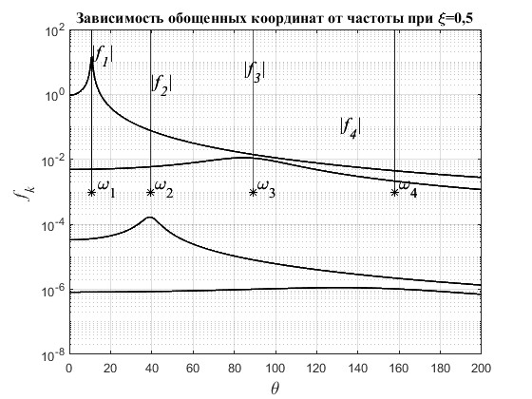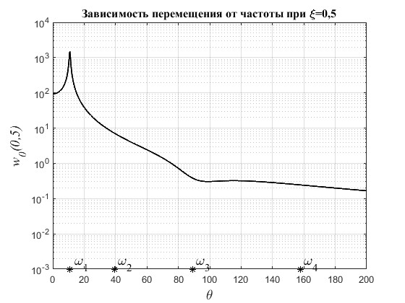

Код Matlab используемый для решения:

syms C1 C2 C3 C4 C5 C6 C7 C8 x

syms B

phi1 = C1*sin(B*x)+C2*cos(B*x)+C3*sinh(B*x)+C4*cosh(B*x);

phi2 = C5*sin(B*x)+C6*cos(B*x)+C7*sinh(B*x)+C8*cosh(B*x);

n = 4;

gamma = 10;

eqns = [subs(phi1, x, 0) == 0

subs(diff(phi1, x, 2), x, 0)==0

subs(phi1, x, 0.5) == subs(phi2, x, 0.5)

subs(diff(phi1, x, 1), x, 0.5) == subs(diff(phi2, x, 1), x, 0.5)

subs(diff(phi1, x, 2), x, 0.5) == subs(diff(phi2, x, 2), x, 0.5)

subs(diff(phi1, x, 3), x, 0.5)-gamma*subs(phi1, x, 0.5)-subs(diff(phi2, x, 3), x, 0.5) == 0

subs(phi2, x, 1) == 0

subs(diff(phi2, x, 2), x, 1)==0]

vars = [C1, C2, C3, C4, C5, C6, C7, C8]

[A, b] = equationsToMatrix(eqns, vars)

step = 0.01;

bet = 0:step:15;

L = length(bet);

detA = zeros(1, L);

beta = zeros(1,4);

j = 1;

for i=1:L

detA(i)=det(double(subs(A, B, bet(i))));

i

end

for i=2:L-1

if (sign(detA(i))~=sign(detA(i+1)))

beta(j)=bet(i)+step/2

j=j+1;

end

end

%beta = [3.2950, 6.2850, 9.4350, 12.5650]

om = beta.^2;

CC = cell(4, 1)

R_eqns = cell(4, 1)

for i=1:4

R_eqns{i} = subs(eqns, B, beta(i))

A = equationsToMatrix(R_eqns{i}, vars)

C=zeros(8,1);

C(1)=1;

C(2:8)=A(2:8,2:8)^(-1)*(-A(2:8,1));

CC{i} = C;

end

dx = 0.001;

Y = cell(4,1);

R_Y = cell(4,1);

X1 = 0:dx:0.5;

X2 = 0.5:dx:1;

m = length(X1);

X = [X1, X2];

figure(1)

hold on

for i=1:4

%Y1 = zeros(1, m);

%Y2 = zeros(1, m);

%for k=1:m

%Y1(k) = CC{i}(1)*sin(beta(i)*X1(k))+CC{i}(2)*cos(beta(i)*X1(k))+CC{i}(3)*sinh(beta(i)*X1(k))+CC{i}(4)*cosh(beta(i)*X1(k));

%Y2(k) = CC{i}(5)*sin(beta(i)*X2(k))+CC{i}(6)*cos(beta(i)*X2(k))+CC{i}(7)*sinh(beta(i)*X2(k))+CC{i}(8)*cosh(beta(i)*X2(k));

Y1 = CC{i}(1)*sin(beta(i)*x)+CC{i}(2)*cos(beta(i)*x)+CC{i}(3)*sinh(beta(i)*x)+CC{i}(4)*cosh(beta(i)*x);

Y2 = CC{i}(5)*sin(beta(i)*x)+CC{i}(6)*cos(beta(i)*x)+CC{i}(7)*sinh(beta(i)*x)+CC{i}(8)*cosh(beta(i)*x);

%end

Y{i} = double([subs(Y1, x, X1), subs(Y2, x, X2)]);

plot(X,Y{i})

end

grid on

hold off

Y1(end)

YY = [Y{1}; Y{2};Y{3};Y{4}]

R_A = diag(dx*trapz((YY').^2));

R_C = diag(dx*trapz(YY'.*beta.^4.*YY'));

"GEGG"

Q = dx*trapz(YY,2);

qst =R_C^-1*Q;

wst = abs(qst'*YY(:,m));

ksi = 0.5;

theta0 = 0;

thetaf = 200;

epse = 0.05;

epsi = 0.005;

N = 2001;

dtheta=(thetaf-theta0)/(N-1);

f=zeros(n,N);

ff=zeros(n,N);

psi=zeros(n,N);

theta=zeros(1,N);

w = zeros(1, N);

for k=1:N

theta(k)=theta0+(k-1)*dtheta;

D=(1+1i*epsi*theta(k))*R_C+(2i*epse*theta(k)-theta(k)^2)*R_A;

f(:,k)=D^-1*Q;

ff(:,k)=abs(f(:,k));

ff(:,k)=ff(:,k)/wst;

w(k)=abs(ff(:,k)'*YY(:,m))/wst; %АЧХ для перемещений в точке ksi

end

for m=1:n

for k=1:N

theta(k)=theta0+(k-1)*dtheta;

if theta(k)<=om(m)

psi(m,k)=-atan(imag(f(m,k)/real(f(m,k))));

else

psi(m,k)=-atan(imag(f(m,k)/real(f(m,k))))+pi;

end

end

end

figure(4)

semilogy(theta,ff,'Color','black','LineWidth',1.5)

hold on;grid on

plot(om,[0.001,0.001,0.001,0.001],'*','Color','black')

for j=1:n

plot([om(j) om(j)],[10^-3 10^2],'Color','black')

end

title('Зависимость обощенных координат от частоты при \xi=0,5','Fontname',...

'Times New Roman','fontsize', 12)

ylabel('f_k','Fontname','Times New Roman','fontsize', 14,...

'FontAngle','italic')

xlabel('\theta','Fontname','Times New Roman','fontsize', 14)

text(om(1)+3,1.5*10^-3,'\omega_1','fontsize', 14,...

'Fontname','Times New Roman')

text(om(2)+2,1.5*10^-3,'\omega_2','fontsize', 14,...

'Fontname','Times New Roman')

text(om(3)+2,1.5*10^-3,'\omega_3','fontsize', 14,...

'Fontname','Times New Roman')

text(om(4)+2,1.5*10^-3,'\omega_4','fontsize', 14,...

'Fontname','Times New Roman')

[f1,t1]=max(ff(1,:));

[f2,t2]=max(ff(2,:));

[f3,t3]=max(ff(3,:));

[f4,t4]=max(ff(4,:));

text(theta(t1),f1+2,'|f_1|','fontsize', 14,'Fontname','Times New Roman',...

'FontAngle','italic')

text(theta(t2),f2+2,'|f_2|','fontsize', 14,'Fontname','Times New Roman',...

'FontAngle','italic')

text(theta(t3),f3+5,'|f_3|','fontsize', 14,'Fontname','Times New Roman',...

'FontAngle','italic')

text(theta(t4),f4+0.1,'|f_4|','fontsize', 14,'Fontname','Times New Roman',...

'FontAngle','italic')

figure(5)

semilogy(theta,w,'Color','black','LineWidth',1.5)

hold on;grid on

plot(om,[0.001,0.001,0.001,0.001],'*','Color','black')

for j=1:n

plot([om(j) om(j)],[0 3.5],'Color','black')

end

title('Зависимость перемещения от частоты при \xi=0,5','Fontname',...

'Times New Roman','fontsize', 12)

ylabel('w_0(0,5)','Fontname','Times New Roman','fontsize', 14,...

'FontAngle','italic')

xlabel('\theta','Fontname','Times New Roman','fontsize', 14)

text(om(1)+3,1.5*10^-3,'\omega_1','fontsize', 14,...

'Fontname','Times New Roman')

text(om(2)+2,1.5*10^-3,'\omega_2','fontsize', 14,...

'Fontname','Times New Roman')

text(om(3)+2,1.5*10^-3,'\omega_3','fontsize', 14,...

'Fontname','Times New Roman')

text(om(4)+2,1.5*10^-3,'\omega_4','fontsize', 14,...

'Fontname','Times New Roman')